**Тезисы доклада**

Воспитатель: Афонина Наталия Александровна

Воспитатель: Потехина Наталья Викторовна

Учреждение: Санкт - Петербургское государственное автономное

дошкольное образовательное учреждение «Детский сад комбинированного вида № 15 Колпинского района Санкт-Петербурга»

Город: Санкт – Петербург

Страна: Россия

Тема доклада: «Вацап квест «Тайна времени», как форма взаимодействия с семьей, в целях воспитания маленького Петербуржца»

Актуальность: Санкт-Петербург - это город маленьких граждан, которым предстоит сохранять лучшие традиции нашего города, созидать его будущее. Формирование патриотических чувств проходит эффективнее, если детский сад устанавливает тесную связь с семьёй. При внимательном отношении родителей к вопросам патриотического воспитания к своему городу каждая прогулка может стать средством формирования возвышенных чувств ребёнка. Период дошкольного возраста по своим психологическим характеристикам наиболее благоприятен для воспитания любви к родному городу, так как дошкольник отвечает доверием взрослому, ему присуща подражательность, эмоциональная отзывчивость, искренность чувств. Поэтому так важно для ребенка именно в этом возрасте сделать свои первые шаги на пути знакомства с культурой, обществом и историей своего родного города. Для этого необходимо создать условия для развития у детей интереса к объектам, обладающим исторической и художественной ценностью, тем самым, заложить основы непрерывного процесса приобщения к культуре.

Цель: Самопознание себя, как жителя города с богатым историческим прошлым, средствами городского ориентирования в формате вацап – квеста.

Задачи:

- вовлечь родителей в совместную с ребенком дошкольного возраста познавательную, исследовательскую, игровую деятельность, организуемую непосредственно в пространстве города;

- систематизировать знания об изученных достопримечательностях Санкт-Петербурга;  
- формировать умение ориентироваться в пространстве города, отгадывая загадки и выполняя задания;  
- продолжить развитие речи, образного и логического мышления, сообразительности;

- развивать у дошкольников интерес к родному городу, его достопримечательностям, событиям прошлого и настоящего.

- формировать желание узнать свой город, познакомиться с ним поближе;

- воспитывать в детях патриотизм и чувство любви к родному краю.

Продолжительность реализуемой технологии: 2 недели

Этапы реализации:

**Предварительный этап:**

Предваряло культурно-образовательную практику информирование родителей посредством буклетов о возможных маршрутах выходного дня с представлением интересных фактов для родителей и детей. С детьми проводилась беседа о часах, рассматривание различных видов часов, организовано обсуждение: настенных часов (какой формы часы? какую геометрическую фигуру напоминают? что у часов есть? зачем нужны часы?), песочных часов (из чего сделаны часы? что внутри? что означает перемещение песка из верхней емкости в нижнюю?). Воспитатели познакомили детей с солнечными часами на метеоплощадке детского сада. Дети рассматривали часы, обследовали тактильно, отгадывали загадку, задавали вопросы, делали выводы. Воспитатель помог сделать вывод, что солнечные часы сделаны из камня, они показывают время, и для их работы нужно солнце, что такие часы сделали очень давно, и они сейчас встречаются очень редко, но они были в прошлом, их можно увидеть в настоящем и они обязательно сохранятся для будущих поколений.

Для родителей и детей был проведен интеллектуально-развлекательный досуг «Символ времени» с участием исторического персонажа императрицы Екатерины. В процессе досуга родители и дети в игровой форме расширили свои познания об истории родного города, используя интерактивные игры, познакомились с достопримечательностями, мостами Санкт-Петербурга. Родители и дети вместе отгадывали загадки, вместе играли в игры, вместе строили мосты, вместе отвечали на вопросы ведущего. По итогам совместного досуга участники сделали вывод о том, что со времен правления императрицы Екатерины прошло много времени, в городе появилось много новых дворцов, мостов и других построек, время бежит очень быстро, но то, что изобрели в прошлом, можно найти и сегодня в нашем городе. Исторический персонаж предлагает найти в городе Санкт-Петербург «Символ времени» и раздает семьям дошкольников свитки с заданиями, которые нужно отгадать и узнать место, с которого начнется вацап квест «Тайна времени».

**Основной этап:**

Педагогами разработаны маршруты, по которому пройдут семьи воспитанников в поисках «Символа времени» и составлены задания для проведения вацап-квеста в городском пространстве «Тайна времени» - 2 варианта. Перед выходом на маршрут с родителями проводились индивидуальные консультации.

Родители вместе с детьми начинают вацап-квест с места, указанного в свитке, который вручила Екатерина.

**Вацап – квест.**

**Вариант № 1**



**В поисках «Символа времени»**

***Уважаемые родители и дети!***

Ваше путешествие начинается от моста,

построенного на месте первого моста в нашем городе.

В XVII этот мост назывался «Красный» , был построен

из дерева и выкрашен в красный цвет .

Мост к Петропавловке ведет, кто знает, тот и назовет

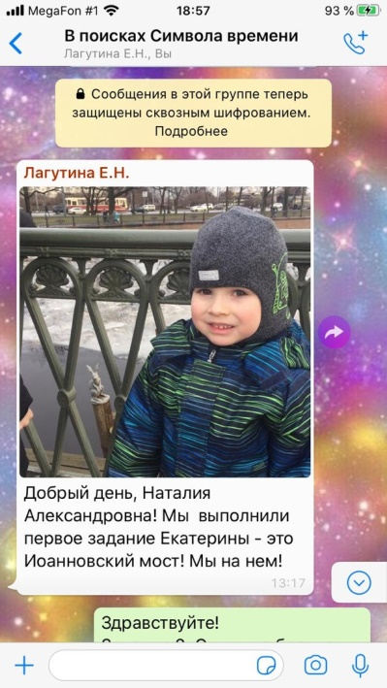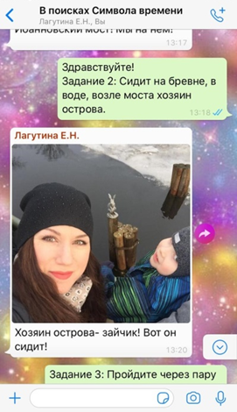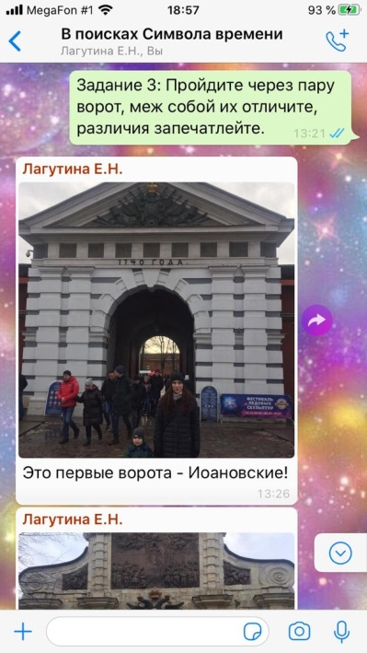

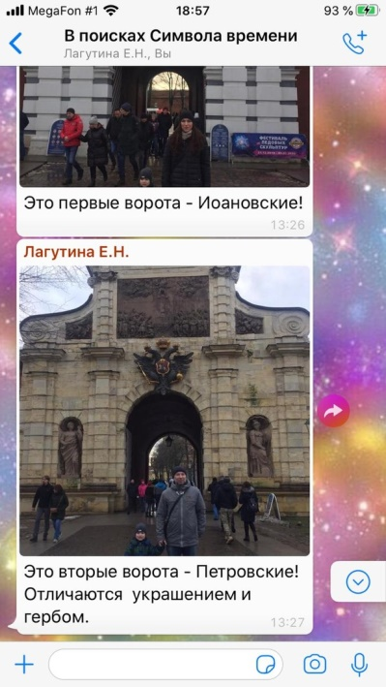

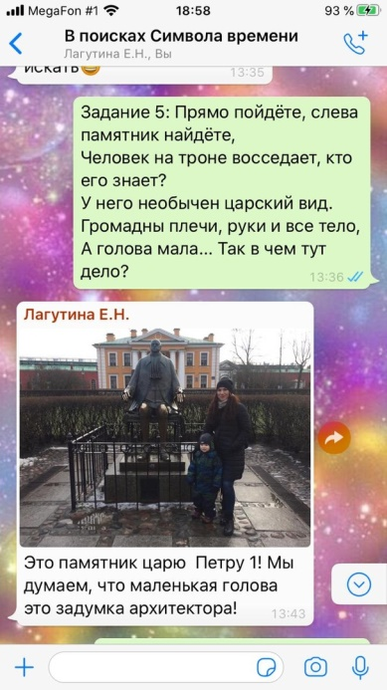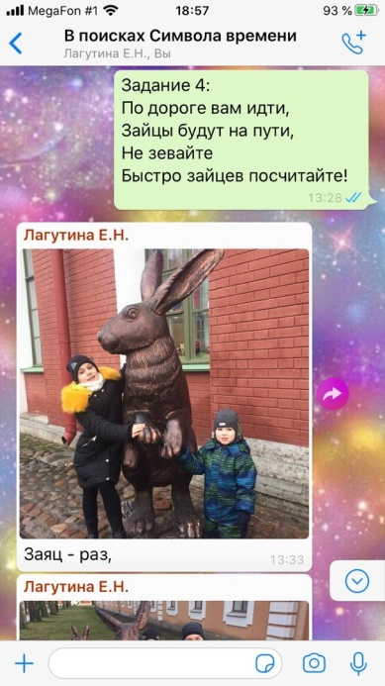

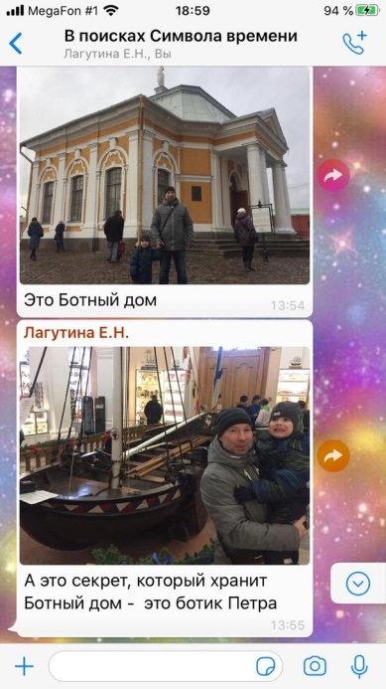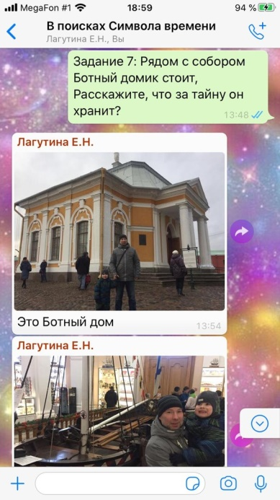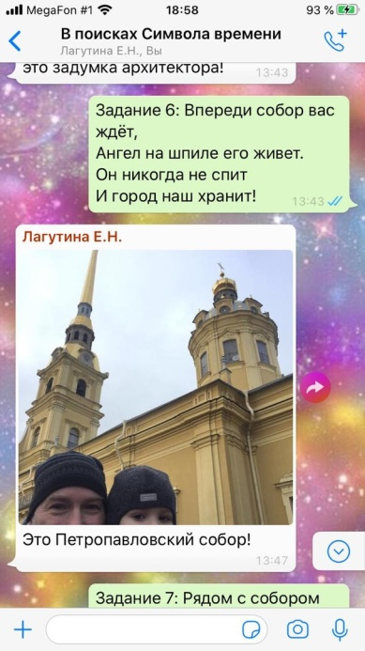

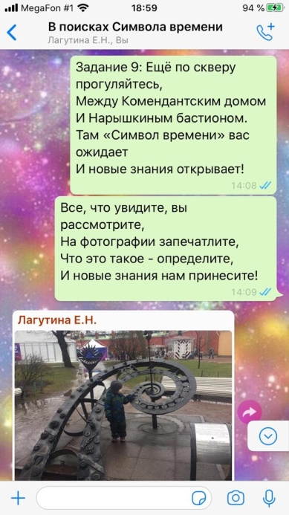

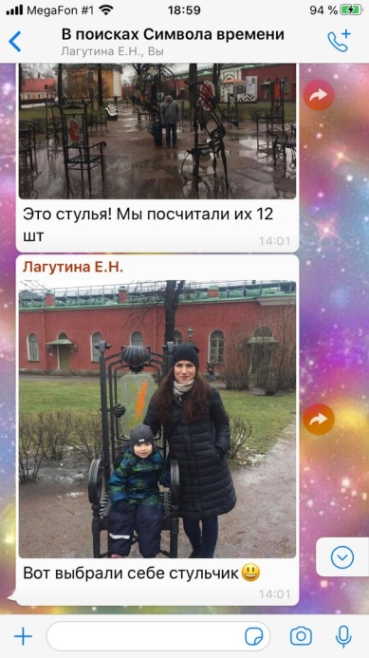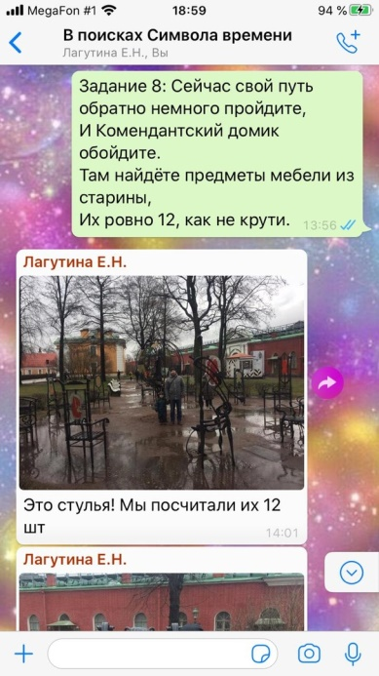

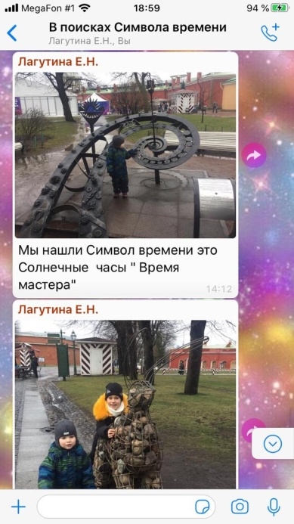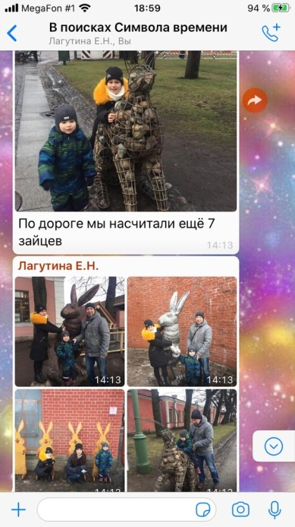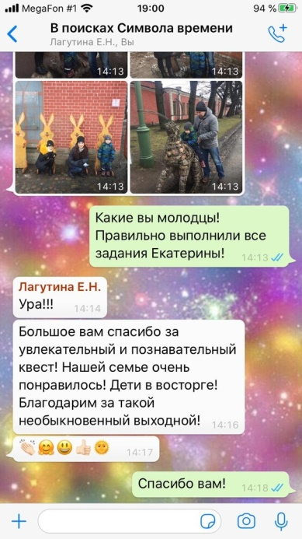

**Вариант № 2**

Второй маршрут начинался у домика Петра I



**В поисках «Символа времени»**

Уважаемые родители и дети!

Вам необходимо найти в нашем городе самый старый дом,

самый первый дом, которому более 300 лет,

он укрыт футляром и сразу его не увидишь.

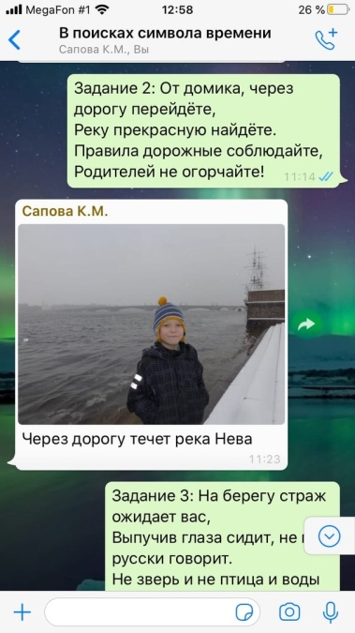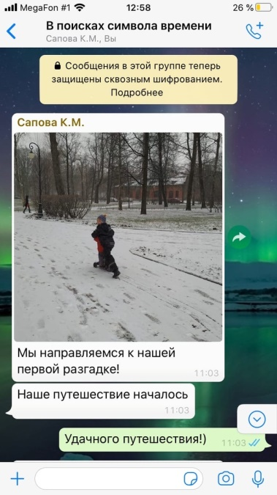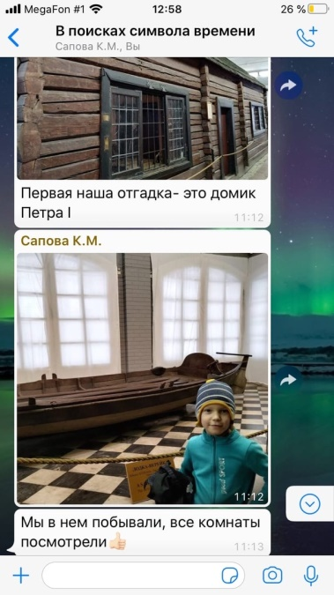

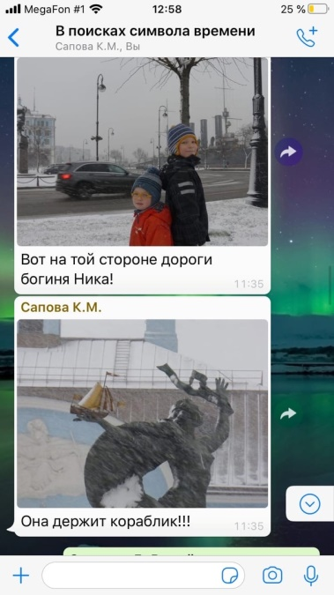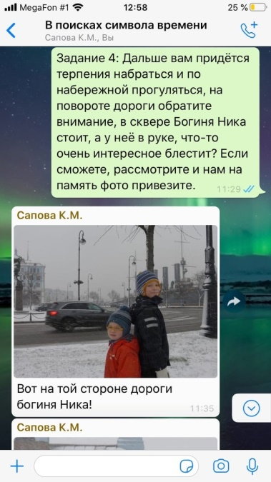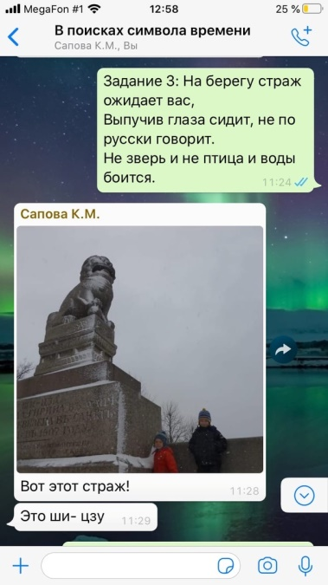

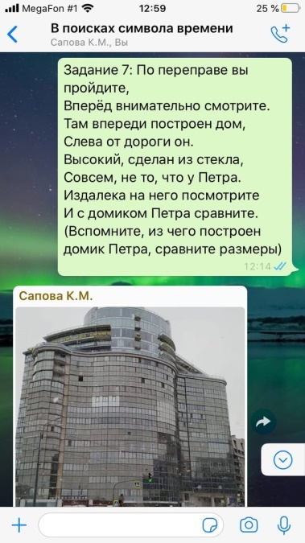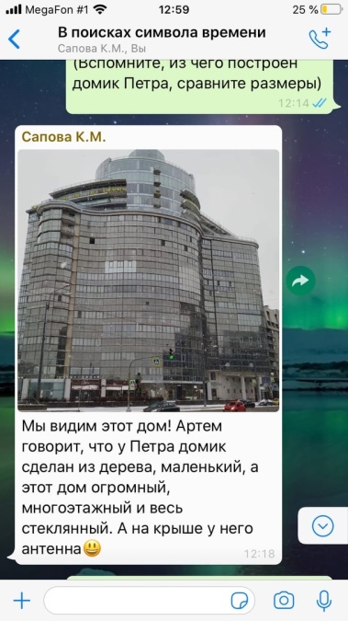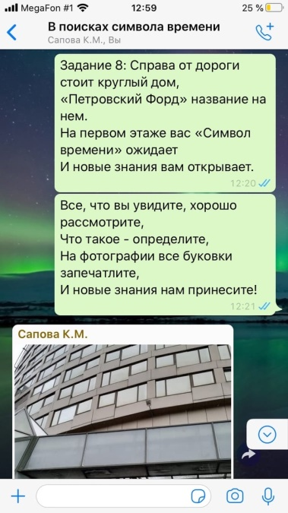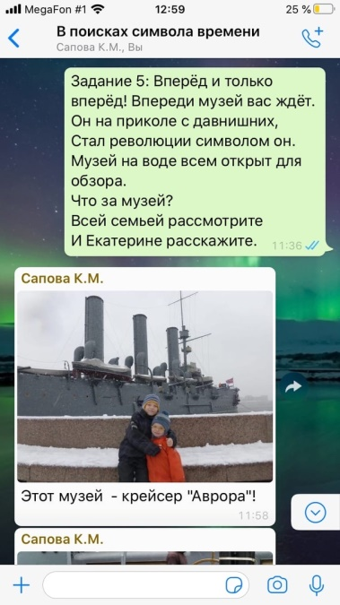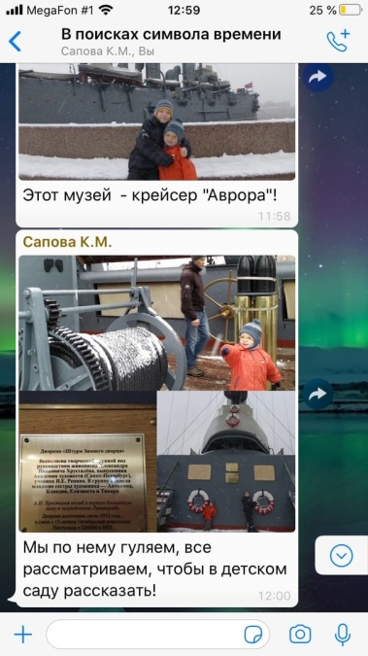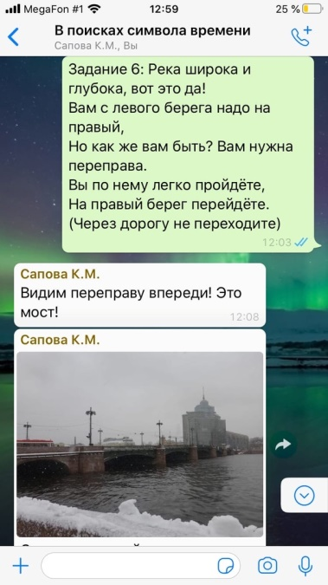

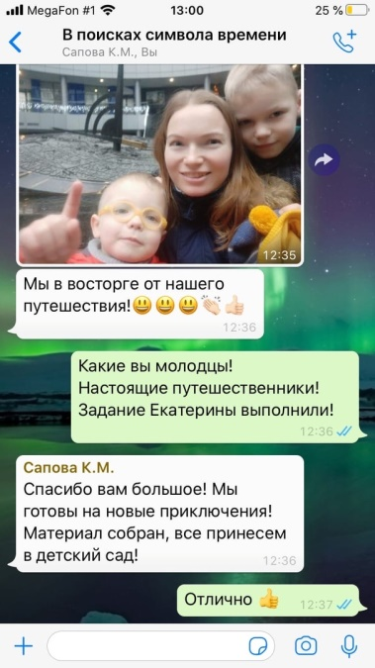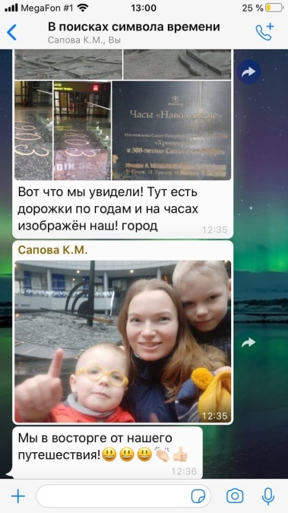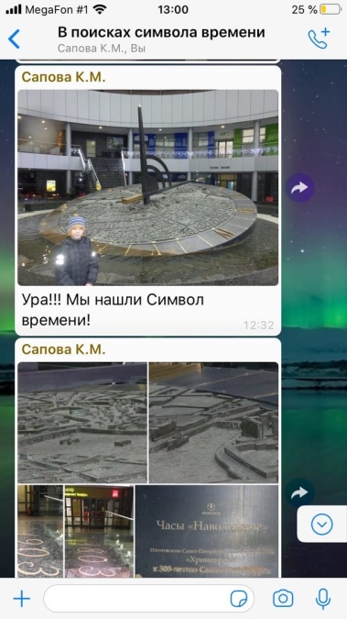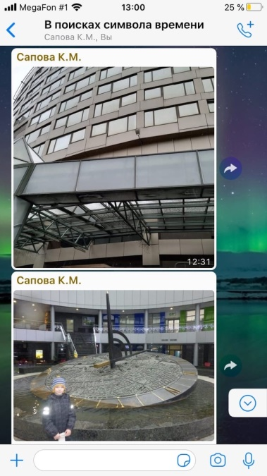

Итоги своего путешествия родители и дети представили в различных вариантах: видеофильм, фотоотчет, презентация, продукт в формате программы Word Art и др.

**Итоговый этап**

Для обобщения итогов семейных путешествий был организован досуг «Тайна времени». Дети рассказали императрице Екатерине, о том где они были с родителями, что видели, комментируют свои фотографии, видеоролики, сделанные во время путешествия по городскому пространству и выполняя задания вацап-квеста «Тайна времени». Дошкольники показывают и рассказывают, какой «символ времени» они нашли вместе с родителями.Воспитатели задают детям вопросы: что они увидели такого, что сделали в прошлом? нашли ли они «символ времени»? что это? Педагоги помогают детям, сделать вывод, что время можно увидеть в людях (Петр I, Екатерина жили давно в прошлом, мы – живем в настоящем), в каких - то вещах (раньше время определяли по солнечным часам, по песочным, а сейчас часы совсем другие). Итоговым продуктом стало выполнение коллективной работа «Лента времени», где дети смогли применить знания полученные в ходе вацап –квеста. Дошкольники разложили и приклеили фотографии и картинки часов, вместе с воспитателем от прошлого к настоящему.

**Заключение**

Данная образовательная технология позволила объединить взрослых и детей, явилась ступенькой в формировании начальных знаний о родном городе, в пробуждение познавательного интереса к городу, воспитание любви к родному городу, гордости: я – петербуржец.

В ходе подготовки и проведения данной культурной практики педагогами проведен анализ рисков:

* небольшое разнообразие и опыт освоения культурных практик у детей среднего возраста;
* соответствие культурной практики освоенному детьми программному содержанию;
* проба педагогических методов и приемов, направленная в сторону стимулирования зоны ближайшего развития дошкольников.

Все это заставило искать педагогов нестандартные подходы и максимально вовлечь родителей в культурную практику.

Дети получили первый опыт ориентировки во времени и увидели, что есть прошлое, настоящее и будущее, и что в разное время были разнообразные часы, которые показывают время. Участвуя, в вацап-квесте вместе с детьми, родители стали активными участниками образовательного процесса и получили первый опыт ориентирования в городском пространстве. Эта форма работы показала, что пользуется у родителей популярностью. Образовательная технология «Тайна времени» получила много положительных отзывов не только у родителей, принявших участие в вацап-квесте, но и тех, кто познакомился с итоговыми продуктами.